Я еще поразмышляла над «демографией» и окончательно пришла к выводу, что надо делать прогноз на региональном уровне. Главное – таковых нет, Росстат их не публикует, никто не считает или тоже не публикует. Соотв., это уже будет интересно.

1. Половозрастную структуру по регионам на 2013 год (последняя пока) высылаю
2. Прогноз по смертности строится передвижкой по возрастам, как ты и делал.
3. Рождаемость я бы прогнозировала с сходимостью к 2050 году уровне 1,6 ребенка на 1 женщину. То есть в регионах с высокой рождаемостью она будет падать, в остальных – примерно стабильна.
4. Нужно учитывать внутреннюю миграцию. За основу взять нынешний уровень и направления и к 2050 году привести к 0,5 от текущего уровня. Такая стандартная методика.

Где взять внутреннюю миграцию… можно из переписи, я могу выкачать.

Региональный разрез будет интересен тем, как одни регионы будут набухать по населению, а другие тощеть. Для примера различий тебе пара картинок из моего выступления в Кениге.

Например, регион из центральной России – большой навес пожилыми, детей мало, плюс оттуда еще в Москву и Питер сваливают. Запустение и безысходность.

Саха с ее добычей – пожилых нет, все сваливают с севера куда подальше как денег заработают, детей много, молодых много.

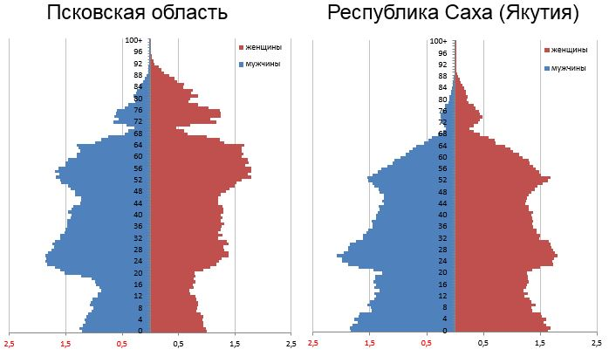

Соответственно, и динамика естественного движения у регионов разнонаправленная (и это на массовом уровне не вполне очевидная вещь):

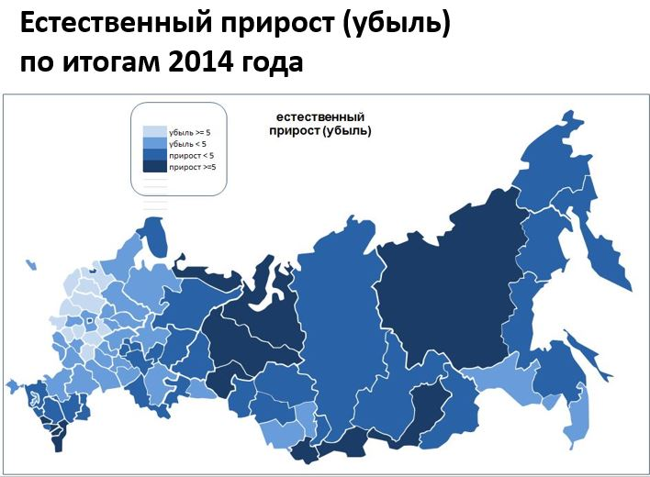

Вот, мне кажется, надо про это – перераспределение человеческих ресурсов по территории страны.

Тогда прогноз будет показывать к каждому году численность когорт (1-летних, 5-летних, укрупненных групп «младше труд-ного», «труд-ные», «старше труд-ного») в каждом регионе.

И подавать под соусом ресурсов – для рынка труда, образования и т.п.

Интересно, кстати, наложить какую-нибудь динамику численности предприятий по регионам… Как спрос на труд. Но это следующий этап.

Если получится рисовать карты, то к ним можно прикрутить движок, и какие-то общие показатели (просто численности всего населения в регионе) в динамике смотреть на карте.